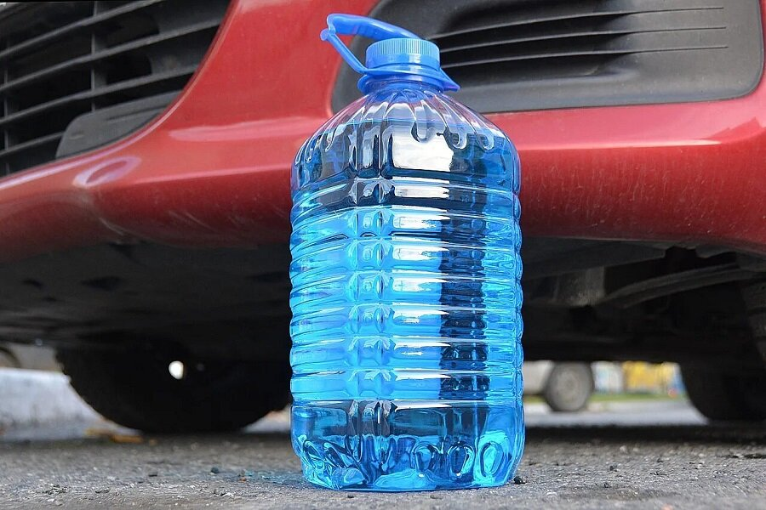
О запрете ввоза, реализации, хранения, транспортировки, использования
Кореличский районный ЦГЭ сообщает, что в связи с выявленным несоответствием продукции Единым санитарно-эпидемиологическим и гигиеническим требованиям к товарам, подлежащим санитарно-эпидемиологическому надзору (контролю), утвержденным Решением Комиссии Таможенного союза от 28.05.2010 № 299, по содержанию метанола постановлениями Заместителя Министра – Главного государственного санитарного врача Республики Беларусь:
- от 28.12.2023 №31 запрещен ввоз на территорию Республики Беларусь, реализация, хранение, транспортировка, использование жидкости стеклоомывающей низкозамерзающей «Gleid Ultra Effect»-30, изготовитель ООО «Детальавто», Российская Федерация;
- от 28.12.2023 №32 запрещен ввоз на территорию Республики Беларусь, реализация, хранение, транспортировка, использование жидкости стеклоомывающей Зимней Nord -30, изготовитель ООО «ГЕЛЕНА ХИМАВТО», Российская Федерация;
- от 28.12.2023 №33 запрещен ввоз на территорию Республики Беларусь, реализация, хранение, транспортировка, использование стеклоомывающей низкозамерзающей жидкости «WINTER DRIVE» -30, изготовитель ООО «ТЕХ-ЛАЙН», Российская Федерация;
- от 09.01.2024 №1 запрещен ввоз на территорию Республики Беларусь, реализация, хранение, транспортировка, использование незамерзающей жидкости стеклоомывающей «ANTI ICE» -30, изготовитель ООО «АВАНГАРД», Российская Федерация;
- от 09.01.2024 №2 запрещен ввоз на территорию Республики Беларусь, реализация, хранение, транспортировка, использование стеклоомывающей низкозамерзающей жидкости «NORD WATER» -30, изготовитель ООО «ТЕХ-ЛАЙН», Российская Федерация;
- от 09.01.2024 №3 запрещен ввоз на территорию Республики Беларусь, реализация, хранение, транспортировка, использование незамерзающей жидкости стеклоомывающей «ANTIFROST» -30, изготовитель ООО «АВАНГАРД», Российская Федерация.

Уважаемые автомобилисты! Будьте внимательны при выборе товаров на объектах розничной сети и рынках!

Врач- гигиенист Германюк Т.М.

